ΕΛΛΗΝΙΚΗ ΔΗΜΟΚΡΑΤΙΑ
ΥΠΟΥΡΓΕΙΟ ΠΑΙΔΕΙΑΣ, ΕΡΕΥΝΑΣ ΚΑΙ ΘΡΗΣΚΕΥΜΑΤΩΝ
ΠΕΡΙΦΕΡΕΙΑΚΗ ΔΙΕΥΘΥΝΣΗ
Π/ΘΜΙΑΣ & Δ/ΘΜΙΑΣ ΕΚΠΑΙΔΕΥΣΗΣ ΔΥΤΙΚΗΣ ΕΛΛΑΔΑΣ

Πάτρα, 25 Απριλίου 2018

EduWeb Open Days Patras IQ 27-28/4/2018

Η Περιφερειακή Διεύθυνση Εκπαίδευσης Δυτικής Ελλάδας (ΠΔΕΔΕ), από το σχολικό έτος 2016-2017, συντονίζει το ευρωπαϊκό έργο¹ Erasmus+ EduWeb “Καταπολέμηση του Ψηφιακού Αποκλεισμού των Ενηλίκων όσον αφορά τη Χρήση Ασφαλούς και Δημιουργικού Διαδικτύου”.
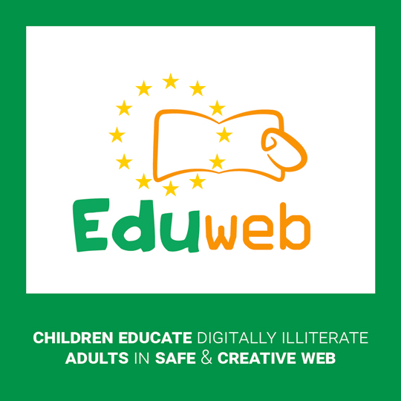
Το EduWeb έχει ως στόχο να ενισχύσει τη συνεργασία μεταξύ σχολείων και εκπαιδευτικών ιδρυμάτων με σκοπό την καταπολέμηση του ψηφιακού αποκλεισμού των ενηλίκων ως προς τη χρήση του Διαδικτύου. Προκειμένου να επιτευχθούν οι στόχοι, το EduWeb έχει δημιουργήσει την εκπαιδευτική πύλη http://eduweb-project.eu για τη φιλοξενία και διάθεση του εκπαιδευτικού υλικού τόσο για αρχάριους όσο και για προχωρημένους χρήστες του Διαδικτύου.
Επιπλέον, η πύλη παρέχει ένα περιβάλλον ηλεκτρονικής μάθησης, το οποίο θα χρησιμοποιηθεί για την on-line εκπαίδευση των εκπαιδευτικών (μαζί με το απαραίτητο υλικό), οι οποίοι με τη σειρά τους θα εκπαιδεύσουν τους μαθητές στην ασφαλή και δημιουργική χρήση του Διαδικτύου.
Έτσι οι μαθητές από απλοί χρήστες του Διαδικτύου θα γίνουν οι ίδιοι εκπαιδευτές των ενήλικων (και ειδικότερα των ηλικιωμένων) μελών των οικογενειών τους, συνδράμοντας έτσι στην ευρύτερη καταπολέμηση του ψηφιακού αποκλεισμού των Ευρωπαίων πολιτών μέσω καινοτόμων διδακτικών και παιδαγωγικών μεθόδων.
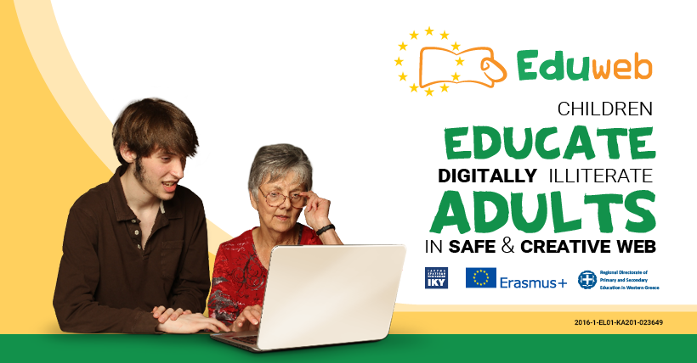
Σε συνέχεια της 1^{ης} Ημέρας EduWeb Open Day, στο Πειραματικό Γυμνάσιο Πανεπιστημίου Πατρών (μπορείτε να δείτε φωτό και βίντεο της εκδήλωσης στην επίσημη σελίδα https://www.facebook.com/events/1694711687238605/, σχετικά βίντεο από το event: https://youtu.be/gilhdauI-s4, https://youtu.be/cnm3qR8WxHE https://youtu.be/VoU5s5e2u48 και https://youtu.be/ossaRa0qfNY, )
Στο πλαίσιο των παραπάνω και με την προοπτική της εξωστρέφειας των όσων πραγματοποιεί η ΠΔΕΔΕ στοχεύοντας να προσελκύσει παιδιά και νέους, γονείς και κηδεμόνες, δασκάλους και εκπαιδευτικούς, σας καλούμε στο 2^{ο} κατά σειρά multiplier event, στην 5^{η} Έκθεση Μεταφοράς Τεχνογνωσίας Patras IQ (27-28/4/2018). Σε όσες/ους ενήλικες παρακολουθήσουν τα workshops των EduWeb Open Days θα δοθούν βεβαιώσεις συμμετοχής. Σας προτρέπουμε να γίνετε και μέλη στην ομάδα: https://www.facebook.com/groups/eduweb.eu

O κ. Γιαννόπουλος Κωνσταντίνος, Περιφερειακός Διευθυντής Πρωτοβάθμιας και Δευτεροβάθμιας Εκπαίδευσης Δυτικής Ελλάδας, μίλησε στην προγραμματισμένη συνέντευξη τύπου, όπου παρευρέθηκαν οι φορείς για την Έκθεση Μεταφοράς Τεχνογνωσίας Patras IQ στην αίθουσα του επιμελητηρίου Πάτρας (24/04) όπου μας εξήγησε την αξία που έχει το συγκεκριμένο πρόγραμμα, ενώ παράλληλα τόνισε ότι οι μαθητές αναλαμβάνουν το ρόλο των καθηγητών εξηγώντας άμεσα την αξία και τη χρήση του Διαδικτύου (βλ. σχετικά https://youtu.be/GFeZ4KFmRh4)
Το συγκεκριμένο έργο συντονίζεται από την ΠΔΕΔΕ ενώ συμμετέχουν ως εταίροι το Ινστιτούτο Τεχνολογίας Υπολογιστών & Εκδόσεων (Ι.Τ.Υ.Ε.) «Διόφαντος» και το Πειραματικό Γυμνάσιο Πανεπιστημίου Πατρών από την Ελλάδα, από την Κύπρο το Παιδαγωγικό Ινστιτούτο και το Λύκειο Αραδίππου, από τη Μεγάλη Βρετανία το Bournemouth University και το Atlantic Portland Academy, από τη Βουλγαρία το αρμόδιο Υπουργείο Νεολαίας και Αθλητισμού και από την Ιταλία το Ufficio Scolastico Regionale per il Veneto και το Instituto Istruzione Superiore – EINAUDI - SCARPA.
Τηλ. επικοινωνίας για δημοσιογράφους: 6937387526 Α. Λούβρης – Συντονιστής EduWeb

